Консультация для родителей

Дети и деньги. Учим ребенка обращаться с деньгами

Составила Савельева О.В. с использованием открытых интернет источников

Дети от 3 до 7 лет понимают, что деньги помогают удовлетворить многие потребности. Однако откуда берутся деньги и на что их приходится тратить, дети узнают постепенно. К школьному возрасту полезно рассказать ребёнку о появлении денег вообще и в вашей жизни в частности. В этом помогут книги «Финансовая грамотность в сказках. История монетки» Елены Ульевой и «Волшебный банкомат» Татьяны Поповой и Анастасии Булавкиной.

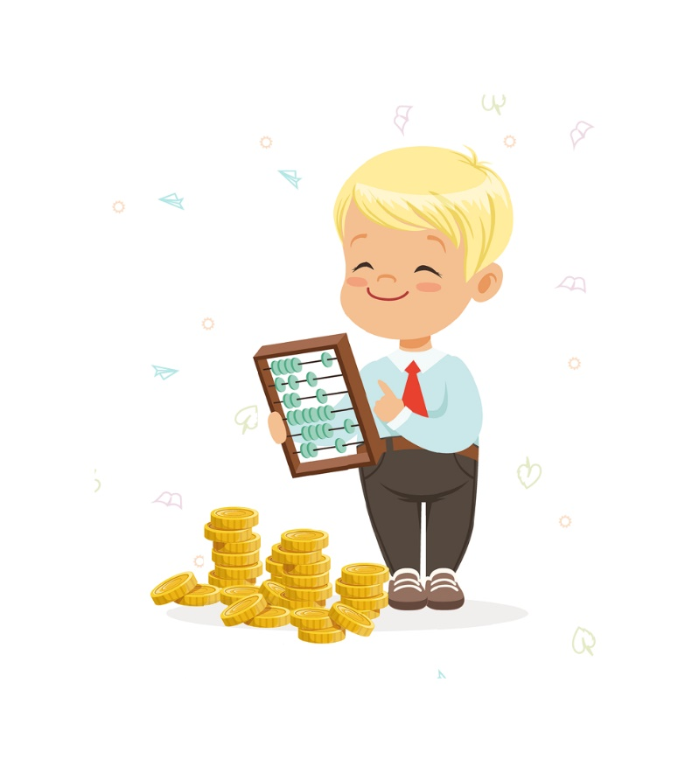
Чтобы научить дошкольников сравнивать цены на товары, многие родители выдают им карманные деньги каждую неделю. Если вы готовы учить ребёнка на практике, решите, сколько денег и на каких условиях готовы выделять. Имейте в виду, что психологи не советуют наказывать ребёнка невыдачей карманных денег за проступки. Однако разумные ограничения необходимы: например, запрет покупать спички, сладости, на которые у ребёнка аллергия, или делать ставки.
Иногда у детей возникает идея заработать собственные деньги, например, продавать печенье или домашний лимонад. Возможно, до открытия бизнеса дело не дойдёт, но обсудить бизнес-план с дошкольником — отличная идея. Скорее всего для ребёнка станет открытием факт, что выручка и доход не одно и то же, а муку или лимоны нужно сначала на что-то купить.
Во всём мире психологи и специалисты по финансам полагают, что учить ребёнка распоряжаться финансами с раннего возраста не менее важно, чем учить писать, читать и считать. Как сделать это правильно?
Карманные деньги
Первые разговоры должны быть в тот момент, когда ребёнок изъявляет желание что-то купить. Ещё перед магазином надо с ребёнком составить список покупок, в составлении которого ребёнок будет непосредственно участвовать. Задавайте малышу наводящие вопросы: «что купим маме, папе, сестричке, тебе?», — привёл пример эксперт. После составления списка нужно посчитать, сколько денег уйдёт на все покупки.
Первоначально ребенка необходимо лишь знакомить с функцией денег. Деньги как эквивалент обмена, как носитель стоимости, на которую можно купить конфеты и куклы. Чем старше становится ребенок, тем глубже можно посвящать в тему денег – говорить о их значении, о том, как они появляются у родителей, как планировать расходы и копить на цели.
Положительный пример и обучение
Очень важно самим освоить навыки финансовой грамотности. Как говорится: «Дети являются отражением своих родителей».
Если родители ведут семейный бюджет, обсуждают его вместе с детьми, объясняют им мотивы своих трат или, напротив, экономии, то школьник усваивает азы финансовой грамотности.
Причем делает это без всяких нравоучений. Если родители не посвящают в тему ребенка, то, кроме отторжения и негатива к финансовой науке, у него ничего не сформируется. Все эксперты в области личных финансов сходятся в одном: необходимо частично привлекать детей к управлению семейным бюджетом.
Можно дать понять ребёнку, что он является членом семьи и вместе с ним участвовать в постановке целей.
Научить детей понимать разницу между желанием и потребностью, тем самым показать отличия существенных и несущественных расходов.
“Родители должны объяснять, что деньги это ограниченный ресурс и если купить много игрушек и конфет, то можно остаться без необходимых вещей, например, продуктов питания. Причем такие беседы стоит вести не в магазине, а дома”.

